**きこえやことばに不安のあるお子さんの相談を受けています**

※こども支援センターに通っておられる方の相談も受け付けています。



**きこえについて**

・補聴器や人工内耳について

・聴力測定

・きこえを促す遊び　　　など

**ことばについて**

・親子のかかわり方

・ことばを促す遊び

・発声、発音遊び　　　　など

**情報提供、連携**

・医療機関や療育機関との連携

・保育園や幼稚園、こども園への訪問

・本校幼稚部との合同活動

・就学相談　　　　　　　　　など

**乳幼児教室「うさぎ組」（０歳児～５歳児）**

・聴覚障害のあるお子さんを対象に、遊びを通してきこえやことばを促しています。

・月１～４回　１時間程度通っておられます。時間はご家庭の都合に合わせます。

・保育園や幼稚園等に通っておられるお子さんの相談も受けています。

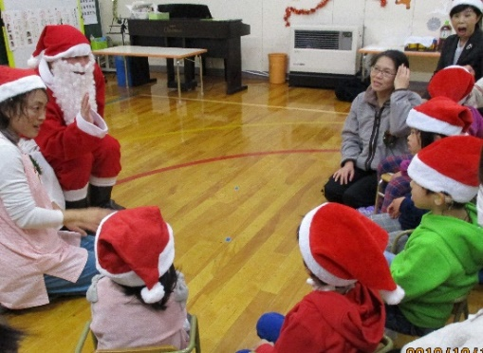

お問合せ先

　 富山県立富山聴覚総合支援学校

　　〒９３０―０８１７

　　　ＴＥＬ（０７６）４４１－９１７２

　　　ＦＡＸ（０７６）４４１－９１８８

Ｅ-maill　[toyamachokaku@ed.pref.toyama.jp](mailto:toyamachokaku@ed.pref.toyama.jp)

担当：教育相談担当教頭、特別支援教育コーディネーター

ｔ



＜本校幼稚部との合同活動＞

＜ことばを促す遊び＞

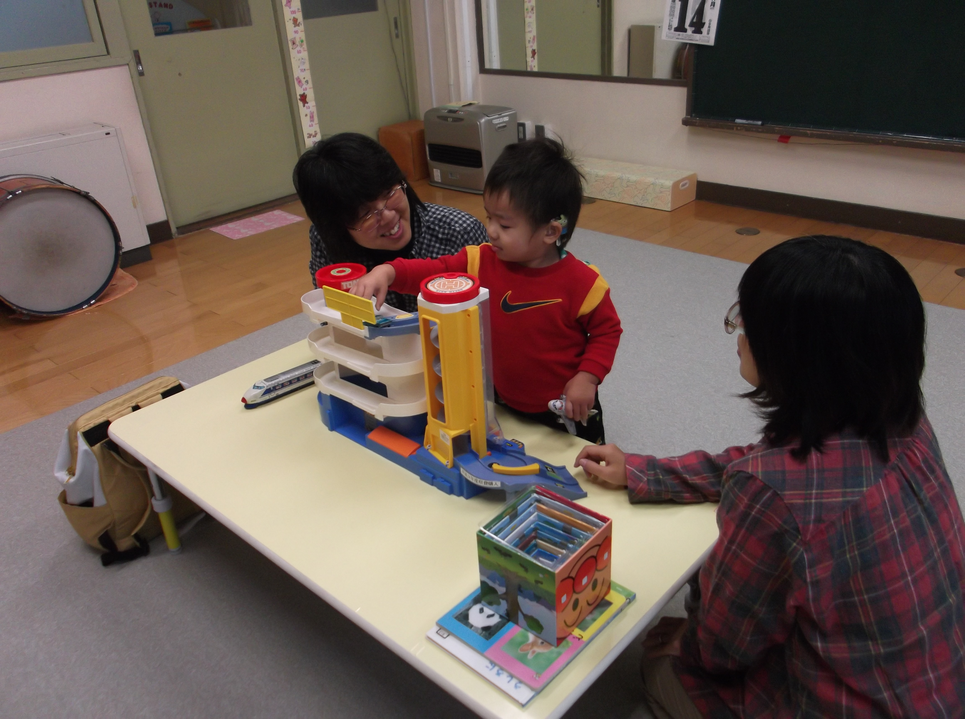

　　　　ご相談はいつでも受け付けています。

　　　お気軽にご連絡ください。